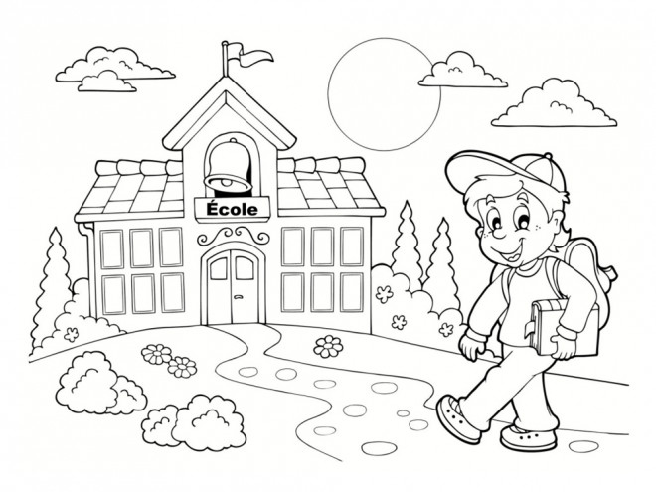

Avenue Saint-Pie X, 5

1340 Ottignies

010/41.45.98, fax : 010/41.40.72

*Email : stpiex@live.be*

***Site internet:*** [***www.ecolestpiex.be***](http://www.ecolestpiex.be/)



Votre enfant va vivre 3 ans ou plus en maternelle.

Afin que tout se passe pour le mieux, pourriez-vous prendre connaissance du document ci-joint, et surtout l’appliquer.

Nous vous remercions pour votre collaboration et la confiance que vous nous accordez.



1. Je suis **propre** pour venir en première maternelle. Je sais descendre mon pantalon et m’essuyer.



1. Je **reste à la maison** quand je suis malade pour ne pas contaminer mes copains et les enseignants.

Madame ne peut pas me donner de médicaments !

1. J’arrive à l’heure : 8h30.

Papa et maman peuvent m’accompagner en classe jusque 8h40, les grilles seront fermées à 8h45.

Un sens giratoire pour maman et papa sera d’application : entrée par le préau et sortie par la porte près du bureau de la direction.

En 3ème maternelle, papa et maman peuvent accompagner leur enfant dans le rang. La première semaine de septembre, ils peuvent accompagner leur enfant en classe.



1. Papa et maman viennent me chercher sur la cour à partir de 15h20 sauf le mercredi à 12h10 et le vendredi à 14h20.

En 3ème maternelle, je retrouve papa et maman sur la cour à 15h30, à 14h30 le vendredi et à 12h20 le mercredi.

1. Je porte des **vêtements pratiques** MARQUES A MON NOM. J’évite les lacets, les boutons « durs », les bretelles, les ceintures, les salopettes…

Je m’habille en fonction du temps. Je sais enfiler mes chaussures. Je sais me laver les mains, me moucher, jeter mon mouchoir. Je sais mettre mon manteau et le fermer en 3ème maternelle. Je sais ouvrir et fermer mon cartable.

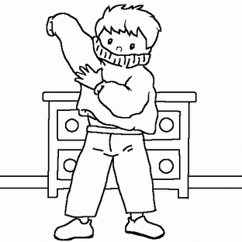

Je m’entraine à l’école, la maison et pendant les vacances.

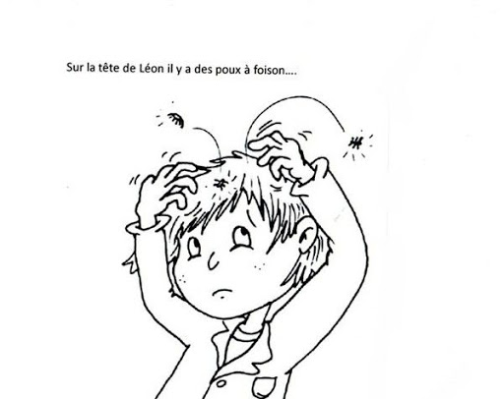

1. Mes parents vérifient régulièrement ma chevelure et ils me soignent **immédiatement** si j’ai des poux. Ils s’occupent aussi de mes vêtements et de ma literie. Ils avertissent l’institutrice.
2. Je rends ma farde d’avis avec les documents signés et remplis pour le lendemain. Sans oublier d’y inscrire mon nom et mon prénom.

En 3ème maternelle, le carnet de bord doit être signé et complété.

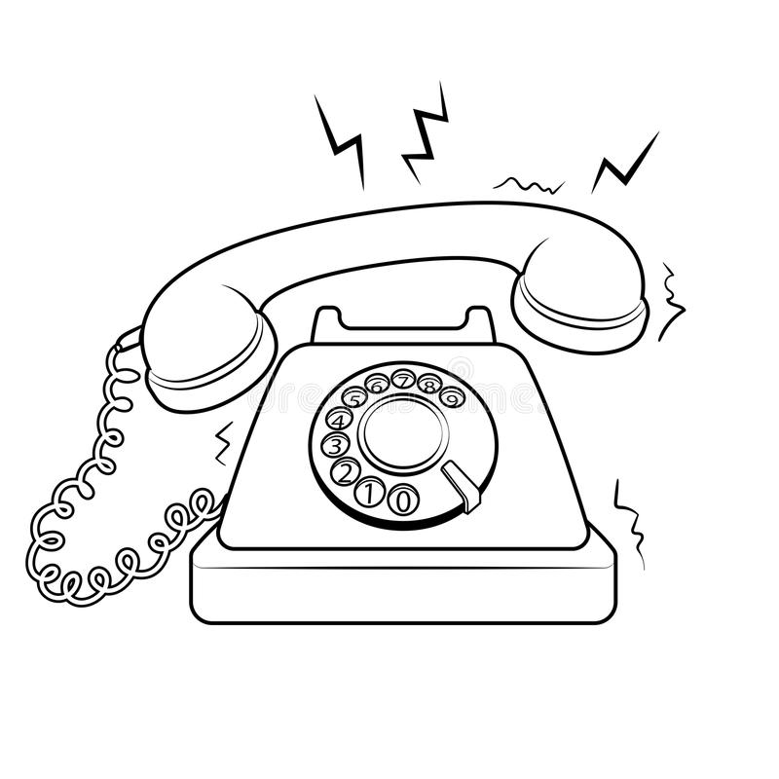

1. En cas d’absence, pensez à prévenir l’école et les logopèdes si nécessaire.
2. Les vêtements prêtés sont à rendre **propres** au plus vite.
3. Si je veux fêter mon anniversaire dans ma classe avec mes copains, j’apporte un gâteau facile à découper et à manger (cake…), j’évite les crèmes. Je pense aux bougies et aux serviettes. S’il y a des invitations, l’enseignante met l’enveloppe dans la farde d’avis ou dans le cartable de l’enfant.



1. Mon institutrice reste à disposition de papa et maman s’ils ont un message à communiquer ou un petit souci me concernant.

Pour un souci plus important, il est toujours possible de prendre un rendez-vous.



**Ensemble, prenons le temps de rendre votre enfant le plus autonome possible.**